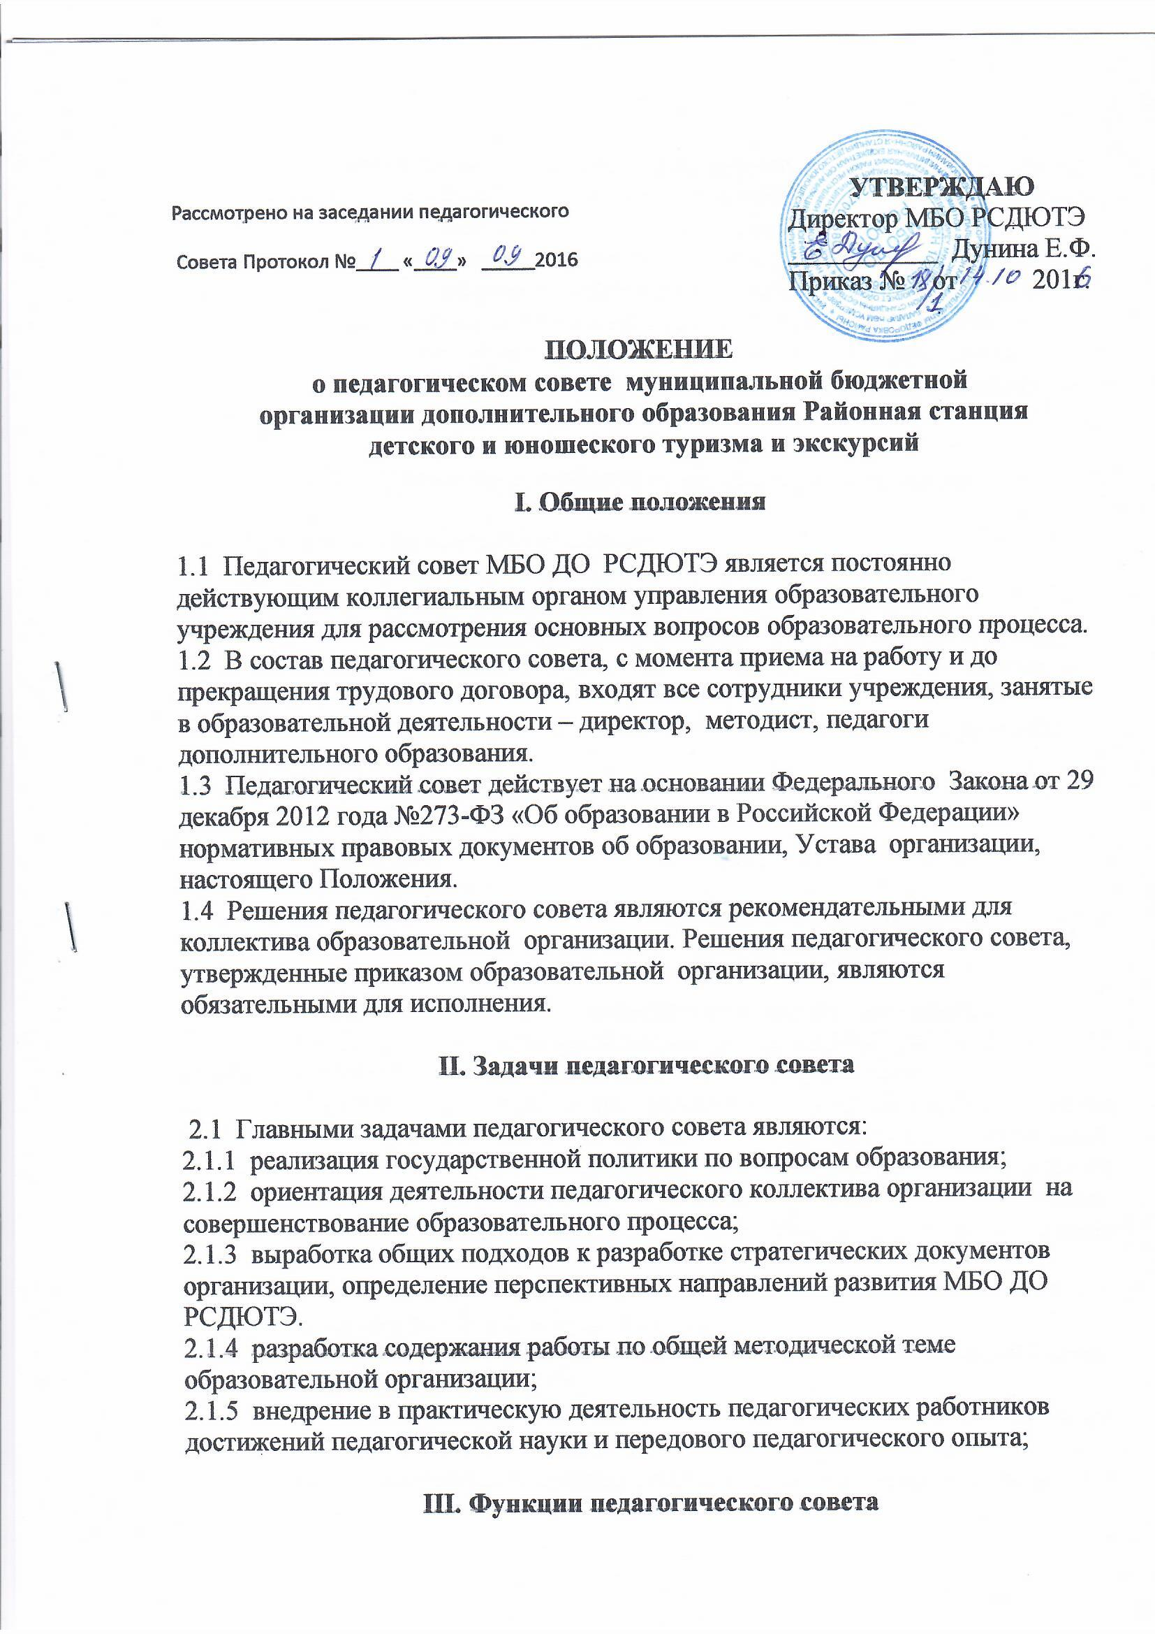

3.1 Педагогический совет осуществляет следующие функции:
3.1.1 обсуждает и принимает планы работы образовательной организации;
3.1.2 заслушивает информацию и отчеты педагогических работников, доклады представителей организаций и учреждений, взаимодействующих с МБО ДО РСДЮТЭ по вопросам образования и воспитания подрастающего поколения, в том числе сообщения о проверке соблюдения санитарно-гигиенического режима образовательной организации, об охране труда, здоровья и жизни детей и другие вопросы образовательной деятельности организации;

IV. Права и ответственность педагогического совета

4.1 Педагогический совет имеет право:
4.1.1 создавать временные творческие объединения с приглашением специалистов различного профиля, консультантов для выработки рекомендаций с последующим рассмотрением их на педагогическом совете;
4.1.2 принимать окончательное решение по спорным вопросам, входящим в его компетенцию;
4.1.3 принимать положения (локальные акты) относящиеся к организации образовательного процесса.
4.2 Педагогический совет ответственен за:
4.2.1 выполнение плана работы;
4.2.2 соответствие принятых решений законодательству Российской Федерации об образовании, о защите прав детства;
4.2.3 принятие конкретных решений по каждому рассматриваемому вопросу с указанием ответственных лиц и сроков исполнения решений.

V. Организация деятельности педагогического совета
5.1. В состав Педагогического совета входят: директор МБО ДО РСДЮТЭ (как правило, председатель), , методисты, педагогические работники .
5.2.В необходимых случаях на заседание Педагогического совета приглашаются представители общественных организаций, учреждений, взаимодействующих со станцией детско-юношеского туризма и экскурсий по вопросам образования, родители (законные представители),. Лица, приглашённые на заседание педагогического совета, пользуются правом совещательного голоса.
5.3. Педагогический совет избирает из своего состава секретаря на учебный год. Секретарь работает на общественных началах.
5.4. Педагогический совет работает по плану, являющемуся составной частью плана работы МБО ДО РСДЮТЭ.
5.5. Заседание Педагогического совета созываются, как правило, не менее одного раз в полугодие в соответствии с планом работы организации.
5.6. Решение Педагогического совета принимаются большинством голосов
при наличии на заседании не менее двух третей его членов. При равном количестве голосов решающим является голос председателя Педагогического совета.
5.7. Организацию выполнения решений педагогического совета осуществляет директор МБО ДО РСДЮТЭ и ответственные лица, указанные в решении. Результаты этой работы сообщаются членам педагогического совета на последующих его заседаниях.
5.8. Директор районной станции детского юношеского туризма и экскурсий в случае несогласия с решением педагогического совета приостанавливает выполнение решение, извещает об этом учредителей данного учреждения, которые в трёхдневный срок при участии заинтересованных сторон обязаны рассмотреть такое заявление, ознакомиться с мотивированным мнением большинства педагогического совета и вынести окончательное решение по спорному вопросу.

VI. Документация педагогического совета

6.1. Заседания Педагогического совета оформляются протокольно. В книге протоколов фиксируется ход обсуждения вопросов, выносимых на педагогический совет, предложения и замечания членов Педсовета. Протоколы подписываются председателем и секретарём совета.
6.2. Нумерация протоколов ведётся от начала учебного года.
6.3. Книга протоколов Педагогического совета МБО ДО РСДЮТЭ постоянно хранится в делах данной организации и передаётся по акту.
6.4 Протоколы педагогического совета образовательного учреждения входят в номенклатуру дел и хранятся в организации.

